Практична робота № 3 ПОБУДОВА ДІАГРАМ ВАРІАНТІВ ВИКОРИСТАННЯ
(USECASE DIAGRAMS)

Теоретичні відомості
Діаграми варіантів використання (usecase diagrams) використовуються для відображення сценаріїв використання системи (usecases) та користувачів системи (actors), які використовують її функції.
Актори на діаграмі варіантів використання позначаються символом людини, а варіанти використання – еліпсом. Актори та варіанти використання поєднуються напрямленою асоціацією (unidirectional association) – стрілкою, що спрямована від актора до варіанта використання. Також актори можуть поєднуватися з використанням зв’язків узагальнення. На рис. 1 показано фрагмент діаграми варіантів використання для інтернет-магазину. Актор «Покупець» при цьому може виконати сценарій «Замовити товар».
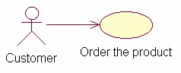
Рис. 1. Фрагмент діаграми варіантів використання в Rational Rose Варіанти використання можуть бути пов’язані між собою трьома видами зв’язків: узагальненням (generalization), розширенням (extend relationship) та включенням (include relationship).
Відношення узагальнення (generalization) показують відношення між загальним і частковим. Наприклад на рис. 2 варіанти використання «Search by category» та «Search by producer» є частковими випадками загального варіанта «Search product», тому вони поєднані даним відношенням. Також дане відношення може використовуватися для поєднання акторів. Актор «Administrator» може виконувати всі функції актора «Customer», тобто виступає частковим випадком покупця, але може виконувати і специфічні операції (варіант використання «Check db info»).
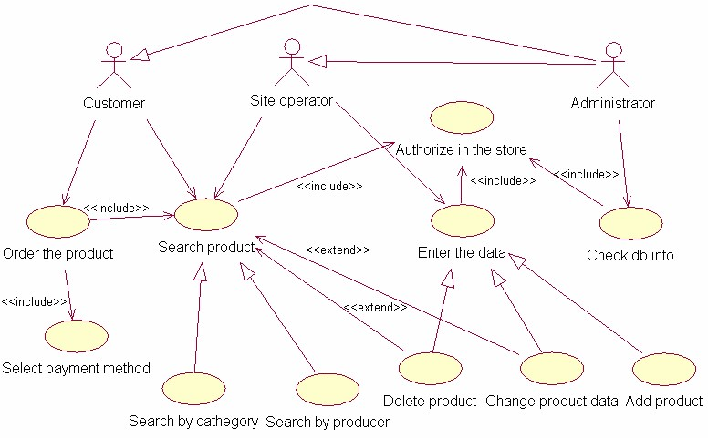
Рис. 2. Повна діаграма варіантів використання для інтернет-магазину
Відношення включення (include) відображає зв’язок «ціле – частина», тобто один варіант завжди в певний момент виконання повністю включає інший. Для прикладу частиною варіанта використання «Order the product» є сценарії «Search product» та «Select payment method», оскільки для того, щоб замовити товар покупець завжди має відшукати його в каталозі та обрати метод оплати.
Відношення розширення (extend) визначає такий тип відношення, коли один варіант за певних умов повністю використовує інший (розширює його). Так, наприклад, оператор Інтернет магазину може видалити товар («Delete product»), знаючи його ідентифікатор, або провівши попередньо пошук товару («Search product»).

Завдання
У середовищі Rational Rose створити діаграму варіантів використання для обраного варіанта комп’ютерної системи. Діаграма повинна містити усіх акторів (користувачів системи) та по три варіанти використання для кожного актора. Пов’язати варіанти використання та акторів, при цьому використати усі види зв’язків (unidirectional association, generalization, extend relationship, include relationship).

Контрольні запитання
- Для чого призначена діаграма варіантів використання (usecase diagram)?
- Дайте визначення актора (actor) програмної системи. Хто може виступати в ролі акторів?
- Дайте визначення варіанта використання (usecase). Яким чином варіант використання визначається на діаграмі?
- Перелічіть відношення, що можуть використовуватися на діаграмі.
- Дайте визначення відношення узагальнення (generalization). Наведіть приклад.
- У чому відмінність між відношенням узагальнення між акторами та між варіантами використання?
- Дайте визначення відношення асоціації (association). Наведіть приклад.
- Дайте визначення відношення включення (include). Наведіть приклад.
- Дайте визначення відношення розширення (extend). Наведіть приклад.
- Які відношення можуть використовуватися для поєднання тільки акторів, акторів та варіантів використання, тільки варіантів використання?

